Praha, 27. dubna 2017

Společnost 2N uvádí nový Bluetooth modul pro svůj nejpokročilejší dveřní IP interkom 2N® Helios IP Verso

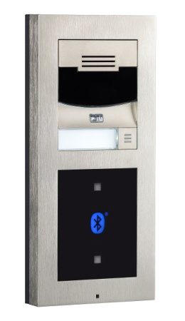
Nový Bluetooth modul interkomu 2N® Helios IP Verso umožňuje použít ke vstupu do budovy mobilní telefon.
Dveřní IP interkom 2N® Helios IP Verso umí komunikovat s jakýmkoliv zařízením v lokální síti nebo na internetu. Díky modularitě interkomu, jej lze rozšířit o moderní technologie, jako Bluetooth®, a ke vstupu do budovy použít i mobilní telefon.
Společnost 2N, přední světový výrobce IP interkomů, právě rozšiřuje sortiment přídavných modulů pro svůj IP interkom 2N® Helios IP Verso o nový modul s Bluetooth® technologií. Využití této technologie přináší pohodlný a bezpečný způsob otevírání dveří pouze za pomoci mobilního telefonu. Bluetooth modul doplňuje stávající široké portfolio přídavných modulů, které je možné kombinovat při sestavení 2N® Helios IP Verso.
Síťový dveřní komunikátor lze na rozdíl od analogových systémů jednoduše programovat a zcela individuálně nastavit. Hlavní jednotka vždy nabízí HD kameru a jedno volací tlačítko jako jeden základní modul. Instalace hlavní jednotky vyžaduje 2 pozice v rámu, kdy druhá pozice zůstává k dispozici pro montáž dalšího volitelného modulu. Interkom nabízí rozšíření pro 3 až 30 modulů, kterými jsou například obyčejná tlačítka se štítky, dotykový displej, podsvícený infopanel, klávesnice, RFID čtečky na různých kmitočtech, Bluetooth modul, I/O modul a indukční smyčku. V těle interkomu se ukrývá řídicí jednotka, kterou lze vzdáleně programovat, a je tak možné nastavit obrovské množství kombinací a parametrů. Například umí povolit vstup jen v určité hodiny, monitorovat docházku, zavolat až na 12 kontaktních čísel najednou a propojovat načtené RFID čipy s fotografiemi z kamery.
„Díky rozšířené modularitě interkomu 2N® Helios IP Verso dnes dokážeme vyhovět všem požadavkům ze strany zákazníka. Umíme dodat řešení pro komerční budovy, stejně jako pro bytový komplex či zajistit celý přístupový systém pro veřejné budovy či školu. Možnost programovat vstupy jednotlivých modulů nám umožňuje například vyhlásit tichý poplach při nuceném vniknutí nežádoucí osoby do objektu, a udělat tak patřičné kroky dříve, než nastane nějaká kritická situace,“ říká Vít Kovařík ze společnosti 2N.
Klíčem je rozšířená modularita
Jen modulární řešení interkomu umožní pružně reagovat na příchod nových technologií a měnících se požadavků zákazníků. Proto je interkom 2N® Helios IP Verso zkonstruován tak, aby mohl integrovat nejrůznější moduly, o které je možné jej kdykoliv rozšířit, a přidat technologii nebo funkcionalitu, kterou zákazník požaduje. Nikdy se tedy nestane, že je nutné vyměnit celý už nainstalovaný interkom, protože by nepodporoval nejnovější technologické trendy. To proto, že tyto trendy jsou dnes převážně spjaty s IP technologií, takže integrace a propojení interkomu a jeho modulů s ostatními systémy jsou naprostou samozřejmostí.
Na výběr jsou v současnosti následující moduly, ke kterým každý rok přibývají další:
- Bluetooth modul – umožňuje otevření dveří pomocí vysoce zabezpečeného připojení přes chytrý telefon či tablet. Tím odpadá nutnost nosit u sebe klíče nebo čip. Zabezpečení je řešeno přes AES-128 a RSA-1024. Aplikace pro platformy iOS a Android je zdarma ke stažení v App Store, nebo na Google Play.
- Dotykový displej – luxusní čtyřpalcový displej, sloužící k zobrazení grafického telefonního seznamu, umožní vyhledávání podle jména rezidentů, zároveň funguje jako klávesnice (s ochranou proti odpozorování díky náhodnému měnění polohy čísel na klávesnici) a v době nečinnosti může zobrazovat například logo společnosti.
- Čtečka RFID karet – klasická bezdotyková čtečka přístupových čipů, dostupná ve všech frekvencích, dokáže fungovat i s RFID čipem například v kartách jako ISIC/Karta do knihovny Lítačka a jiných.
- Klávesnice – mechanické klávesy umožňují volat uživatele podle pozice v lokálním telefonním seznamu nebo přímo na telefonní číslo. Dále umožňuje ovládat zámek a případně další funkce pomocí číselného kódu, například vyhlásit tichý poplach. (Vhodnější do větších objektů.)
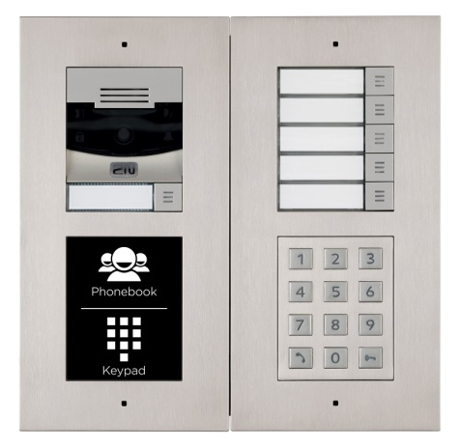
Elegantní provedení s modulem klávesnice, dotykovým displejem a tlačítkovým panelem.
- Infopanel – podsvícený panel pro jmenovku rezidenta či firemní logo, kdy bude panel svítit, lze nastavit v závislosti na denní době.
- Tlačítkový panel – 5 přídavných tlačítek se štítky a podsvícením, vhodné pro menší bytové domy nebo jen několik kontaktů.
- Indukční smyčka – Modul, který umožňuje komunikaci sluchově postiženým pomocí elektronického naslouchátka. Zároveň obsahuje jednoduchou infografiku, která usnadňuje ovládání osobám se sluchovým postižením.
- I/O modul – obsahuje dvě relé se dvěma logickými vstupy pro ovládání dveří, IP kamer či jiného příslušenství dle přání zákazníka.
- Ochranný spínač (Tamper) – skrytý modul pro ochranu samotného interkomu, který vyšle impuls při pokusu o násilné napadení přístroje například do zabezpečovací ústředny nebo může být vyhodnocen interkomem, který může pořídit fotografie, poslat e-mail nebo zavolat ostraze.
- Wiegand modul – poslední z řady modulů, který umožňuje interkomu komunikovat s jinými systémy pomocí rozhraní Wiegand.
2N® Helios IP Verso lze kombinovat s vnitřní dotykovou jednotkou 2N® Indoor Touch a obecně s většinou zabezpečovacích a ovládacích systémů, které používají IP technologii. Veškeré napájení je řešené přes PoE nebo přes adaptér. Kamera osazená v hlavní jednotce disponuje rozlišením 1,3 MPx a je vybavena režimem pro noční vidění. Provozní teplota je pak od -40 do 60 °C, pro dotykovou klávesnici je pak od -30 do 60 °C . Interkom 2N® Helios IP Verso vyhrál v roce 2017 cenu RED DOT AWARD za design. Celá jednotka se zatím dodává ve dvou barevných variantách, čistý kov a černá, ale připravují se už další variace.
Detailní informace o produktu najdete na této adrese. Obrázky ve vysokém rozlišení najdete zde. (PRESSOFFICE)

Další informace o společnosti 2N vám poskytnou:
Vít Kovařík, Marketing Communication Director, 2N Telekomunikace a.s.
Telefon: +420 225 271 522, E-mail: kovarik@2n.cz
Ivan Sobička, Account Director, Taktiq communication s.r.o.
Telefon: +420 604 166 751, E-mail: ivan.sobicka@taktiq.com

O společnosti 2N Telekomunikace a.s.
2N je přední evropská firma zabývající se vývojem a výrobou produktů z oblasti ICT a fyzické bezpečnosti. Podle zprávy IHS z roku 2016 je největším světovým výrobcem IP interkomů, významným inovátorem je též v oblasti IP přístupových systémů, IP audia a IP výtahových komunikátorů. Společnost byla založena v roce 1991 v České republice a má sídlo v Praze. Nyní má 2N více než 230 zaměstnanců a pobočky v USA, Velké Británii, Německu a Itálii, disponuje též širokou distribuční sítí po celém světě. V roce 2016 se společnost 2N stala součástí globální skupiny Axis Group.

